Самостоятельная работа по темам «Работа и мощность» с полным оформлением. Решение сфотографировать или отсканировать и выслать мне на проверку.
На «5» решить любые 5 задач из т. Работа и 5 задач из т. Мощность. На «4» - любые 4 задачи из каждой темы.
На «3» - любые 3 задачи из каждой темы

Механическая работа | Мощность
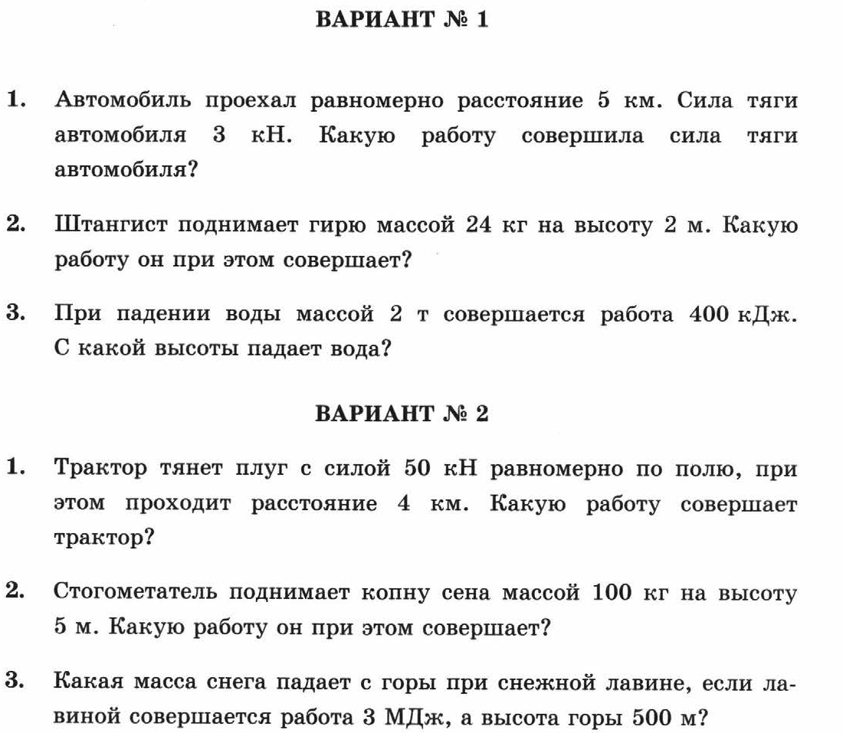 | 

